Các bé lớp mẫu giáo lớn A4 hào hứng tham gia hoạt động vui đón tết trung thu:

Các bạn ơi trung thu đến rồi hãy cùng chúng mình và các cô giáo làm đèn lồng đón chú cuội và chị hằng nga nào

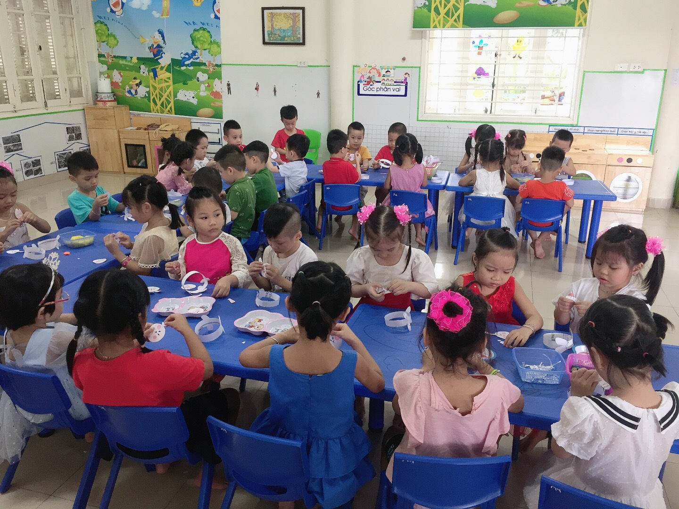
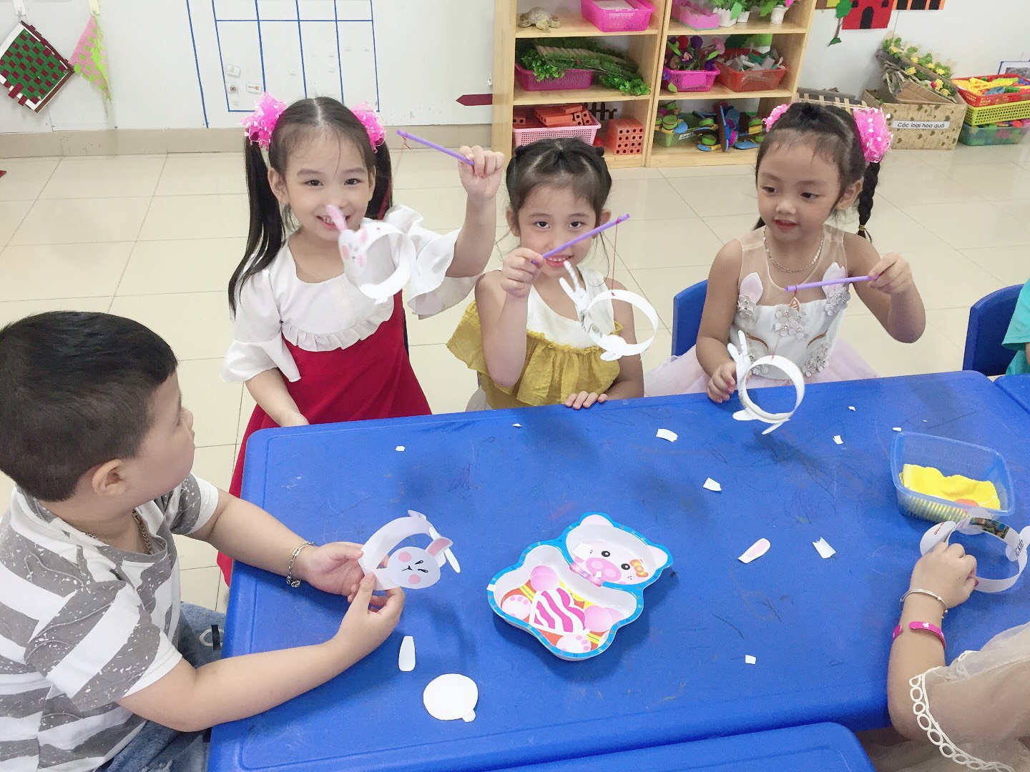

Hình ảnh múa hát mừng tết trung thu
